13.04.2024

Projektbeschreibung

# Beschreibung

**„SmartTagger“** ermöglicht den Benutzern, ihre Bilder intelligent zu organisieren und zu verwalten. Die Anwendung vereinfacht das Speicher und organisieren mit einer Intuativen Benutzeroberfläche und die Möglichkeit Tags basierend auf anderen Bildern automatisch oder manuell hinzuzufügen. SmartTagger ist eine praktische Anwendung für jeden der eine große Anzahl an Bildern zu verwalten hat oder einfach eine große Familie hat.

# Database

1. Entities
   1. Posts
   2. Tags
   3. Users
   4. PostTags (N-M)
   5. Pools
2. Diagram
   1. 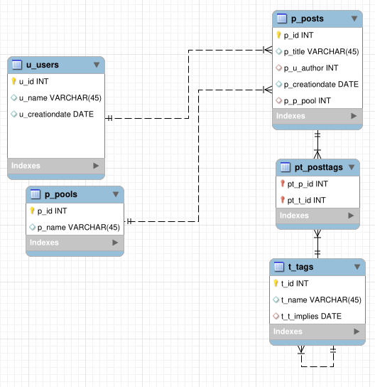
3. Workflow
   1. Code-First

# Frontend

Der Benutzer hat ein Interface vor sich wo er sich anmelden muss. Danach sieht er alle seine hochgeladenen Bilder und hat die Fähigkeit diese zu bearbeiten oder neue hinzuzufügen.